合肥研究院疫情防控手册

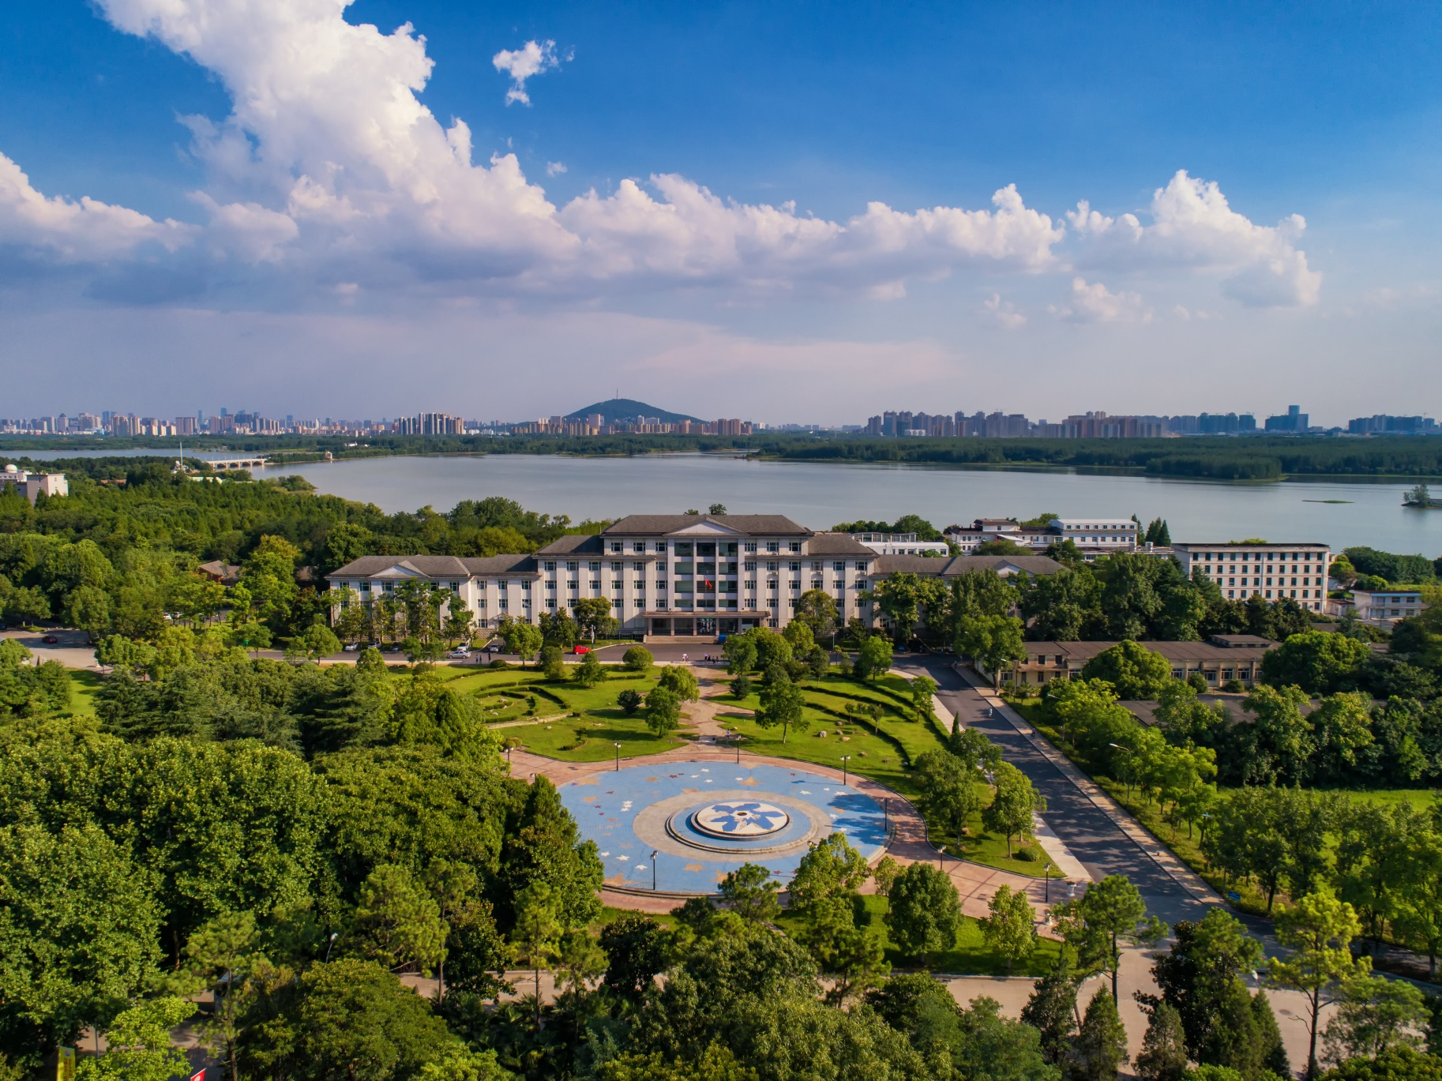

中国科学院合肥物质科学研究院
2021年1月

目 录

- 工作小组与职责
- 应急物资准备
- 报告制度
- 疫情防控其他要求
- 新型冠状病毒感染的肺炎有关知识

一、疫情防控工作组与职责
1、疫情防控工作组
组长：刘建国、黄晨光
副组长：邹士平、吴海信、宋云涛、王俊峰、程艳、王宏志
成员：（按姓氏笔画排序）
王兆明、王鸿梅、王 锐、邓国庆、叶 定、申 飞
田兴友、关 柯、许 安、孙裴兰、李 平、李贵明
吴仲城、吴丽芳、吴新潮、张寿彪、张国庆、陈 林
邵风雷、屈 哲、赵 鹏、翁宁泉、高昌庆、董少华
谢品华、阚瑞峰、谭立青、谭海波、滕雪梅
工作组主要职责：
领导合肥研究院应对常态化疫情防控的各项工作，会商研判合肥研究院应对疫情发展的防控策略、方案和措施，对防控工作落实情况进行督导检查。
2、疫情防控工作组下设办公室
主任：滕雪梅、谭立青
成员：（按姓氏笔画排序）
王 杰、王 辉、王天昊、冯雪松、刘 毛、刘善文
孙智斌、吴 桂、吴 婧、宋 宁、张国庆、张艳辉
陆茜茜、邵梦媛、林 源、徐伟宏、黄素贞
办公室主要职责：
负责落实工作组的部署，综合协调合肥研究院应对疫情防控日常事务工作，督促各科研单元、各部门落实加强疫情的防控和处置，收集、整理、上报疫情防控工作信息。
二、应急物资准备
1、合肥研究院工会、后勤服务中心联合协调多方渠道，根据疫情防控需要，牵头组织各科研单元综合办为职工准备口罩、消毒液、酒精、喷壶、测温仪等物资，根据需要配发各部门；
2、后勤服务中心为物业保洁人员配备必要的清洁消毒物资，为车队、安保公司值班人员购置必要的防护用品。
三、报告制度
1、有中高疫情风险等级地区旅居史的人员（时间范围为该地区被确认为中高风险等级前14天至中高级风险等级解除前），或与中高风险地区确诊病例、无症状感染者行动轨迹有交集的人员，应立即主动向所在部门、合肥研究院疫情防控办公室和所在社区报备相关情况，接受健康管理并按要求进行核酸检测，主动配合地方政府落实相关防控措施。
2、在2021年元旦、春节“两节”期间，应减少不必要的出行，倡导非必要不出肥，确需离肥的，必须按流程申报：本人填写《合肥研究院疫情防护出行登记表》报部门负责人审核，负责人审核后报所综合办汇总，经所分管领导同意后报合肥研究院疫情防控办公室（联络人：院长办公室王杰）。
四、疫情防控其他要求
1、要时刻保持个人防护意识，养成随身携带口罩、科学规范佩戴口罩（尤其是在乘坐公共交通工具和在公共场所活动时）、勤洗手、常通风、保持安全社交距离的习惯，尽量避免接触公共场所的公共物品，接触之后要及时清洗双手，咳嗽、打喷嚏时用肘部或纸巾遮掩。
职工学生进入会议室、楼宇楼道、大厅、电梯等非露天公共区域，乘坐班车和公共交通工具，或进入他人办公室近距离交谈，必须规范佩戴口罩。
2、如非必要，请不要前往疫情中高风险地区。如确有特殊原因前往的，要在出行前向所在社区登记、所在部门及合肥研究院疫情防控办公室报备，并做好出行个人防护。返回后第一时间主动报告所在社区、所在部门及合肥研究院疫情防控办公室，配合落实核酸检测等管理要求。
3、请做好自身健康监测，如出现发热、咳嗽、腹泻、乏力等症状，须戴好口罩及时前往就近医疗机构的发热门诊就医，并主动告知医生近期旅行史、接触史等情况，便于及时排查，就医过程尽量避免乘坐公共交通工具，并做好个人防护。
4、职工、学生和食堂从业人员应尽量到正规市场、超市或门店等购买进口冷冻食品，关注是否有海关食品检疫信息，尽量减少购买来自疫情高风险地区的产品。购买时要正确佩戴口罩，挑选时可使用一次性塑料袋反套住手挑选冷冻冰鲜食品，避免用手直接接触。处理食材应注意生熟分开、煮熟煮透；处理食材、饭前饭后应保持双手卫生。
5、接收快递（尤其是国外快递）时，对外包装用酒精消毒处理，及时将包装垃圾扔到室外垃圾桶并认真洗手。谨慎购买来自疫情严重的国家和地区外包装有污染可能的食品。
6、各科研单元主要办公、实验区已经配备门卫的楼宇，外来人员在登记信息时必须扫描安康码、接受体温测量，体温超过37.3°的禁止进入楼宇。
7、适度从严从紧抓好会议活动疫情防控，提倡采取视频形式召开。要做好大型会议活动防疫工作，组织或承办大型会议活动，要落实“一责两案”，即按照“谁组织、谁负责，谁举办、谁负责”的原则，制定疫情防控工作方案和应急预案，通过院办向蜀山区疫情防控办公室报备。
同时由会议主办方在会议入口处监督参会人员规范佩戴口罩，测量体温、签订健康承诺书。体温超出37.3°者不得参会，并由会议主办方陪同被测人员按规范程序到发热门诊就医。
8、在避免交通拥堵的情况下，南北大门工作日职工通道非上下班高峰时间开展测温，访客通道和非机动车道全天测温，办理访客登记手续时需要扫描安康码，发现体温超过37.3℃的禁止进入园区。
9、服务中心物业部和各科研单元自聘物业负责定期对各自区域办公和科研实验大楼会议室、电梯、走廊、楼梯间、卫生间等场所，以及场所内经常接触的公共用品和设施要做好清洁消毒和开窗通风，并建立日志；消毒过程中做好安全管理，避免发生次生事故。根据疫情防控变化形势，加大消毒频次和范围。
物业保洁人员在消毒操作时必须采取佩戴口罩、手套、穿工作服等必要防护措施，严格按照使用规范操作，保障个人安全。
10、服务中心要定期对车队车辆进行安全检查和消毒处理；驾驶员出车要做好个人自身防护，佩戴口罩和手套；要求乘坐人员佩戴口罩乘车，并根据疫情防控需要开展乘车前体温测量。
11、服务中心要加强对食堂的监督和指导。餐饮服务人员每日必须进行体温检测，并做好登记，工作期间务必保持清洁卫生，佩戴口罩。根据疫情防控形势需要，对所有顾客进行体温检测、查验“健康码”，并提醒顾客佩戴口罩、错峰就餐、就餐时公筷公勺、保持距离；工作人员在清洗加工冷冻、冷藏食品时，严格处理内外包装，做到生熟分开、烧熟煮透。
五、新型冠状病毒感染的肺炎有关知识
1、什么是新型冠状病毒？
从武汉市不明原因肺炎患者下呼吸道分离出的冠状病毒为一种新型冠状病毒，WHO命名2019-nCoV。
2、哪些人容易感染新型冠状病毒？
人群普遍易感。新型冠状病毒感染的肺炎在免疫功能低下和免疫功能正常人群均可发生，与接触病毒的量有一定关系。对于免疫功能较差的人群，例如老年人、孕产妇或存在肝肾功能异常，有慢性病人群，感染后病情更重。
3、新型冠状病毒的传播途径有哪些？
主要传播方式是经飞沫传播、接触传播（包括手污染导致的自我接种）以及不同大小的呼吸道气溶胶近距离传播。目前近距离飞沫传播应该是主要途径。
4、新型冠状病毒会人传人吗？
会。从一些聚集性病例的发病关联次序判断，人传人的特征十分明显，且存在一定范围的社区传播。
5、什么是飞沫传播？
飞沫：一般认为直径＞5um的含水颗粒，飞沫可以通过一定的距离（一般为1米）进入易感的粘膜表面。
飞沫的产生：
（1）咳嗽、打喷嚏或说话；
（2）实施呼吸道侵入性操作，如：吸痰或气管插管、翻身、拍背等刺激咳嗽的过程中和心肺复苏等。
6、什么是接触传播？
直接接触：病原体通过粘膜或皮肤的直接接触传播
（1）血液或带血体液经粘膜或破损的皮肤进入人体
（2）直接接触含某种病原体的分泌物引起传播
7、什么是密切接触者？
指14天内曾与病毒的确诊或高度疑似病例有过共同生活或工作的人。包括办公室的同事，同一教室、宿舍的同事、同学，同机的乘客等，以及其它形式的直接接触者包括病毒感染病人的陪护、乘出租车、乘电梯等。
8、对密切接触者注意事项
所有跟疑似感染病人可能有接触的人（包括医护人员）都应该有14天的健康观察期。观察期从和病人接触的最后一天算起。一旦出现任何症状，特别是发热、呼吸道症状如咳嗽、呼吸短促或腹泻，马上就医！
9、新型冠状病毒感染的肺炎防控措施
•标准预防措施；
•空气传播预防措施；
•接触和飞沫预防措施：勤洗手，出门戴口罩；
•房间通风换气；
•清洁、消毒：75%酒精、含氯消毒剂，氯仿等脂溶剂均可有效灭活病毒。
合肥研究院疫情防控工作办公室汇编
2021年1月

